« Canon Noir »



Manuel Utilisateur

4ème année
Département Informatique
INSA Rennes

Table des Matières

I. Introduction 3
II. Fonctionnement Global 3
Le Menu 4
Fichier 4
Aide 4
La carte 4

Introduction

Ce jeu a été réalisé dans le cadre d’un projet scolaire par Aurélien Texier et Nicolas Desfeux, élèves ingénieurs en 4ème année à l’Institut National des Sciences Appliquées de Rennes.
Le projet « Canon noir » est un projet visant à développer le jeu appelé « Canon noir ». Ce jeu de société est un jeu de plateau pouvant se jouer de 2 à 4 joueurs. Chaque joueur dirige un ou deux bateaux sur le plateau, et doit pour gagner ramener 3 trésors au port associé au bateau qu’il dirige.
Pour cela, il doit lancer des dés pour déplacer son bateau sur le plateau qui contient deux îles sur lesquelles il est impossible de naviguer. Ce plateau présente également des cases « Trésor » qui lui permettent de récolter un trésor, et des cases « Canon » qui lui permettent de tirer au canon sur les adversaires. Cette dernière possibilité permet de récupérer leur trésor et/ou de les handicaper dans leur progression, puisque si le bateau est touché par le tir, l’assaillant récupère le trésor transporté, et l’attaqué voit son bateau devenir moins puissant (il existe trois types de bateaux, à savoir les caravelles, les frégates et les radeaux).
L’objectif de ce manuel est de vous décrire le fonctionnement de l’application, et ce afin de vous permettre de jouer facilement, et d’apprécier le jeu autant que nous avons apprécié de le développer.

Fonctionnement Global

Le jeu « Canon Noir » se présente sous la forme d’une fenêtre que l’on peut diviser en quatre parties : le menu, la carte, une barre d’info à gauche, et un message en bas :

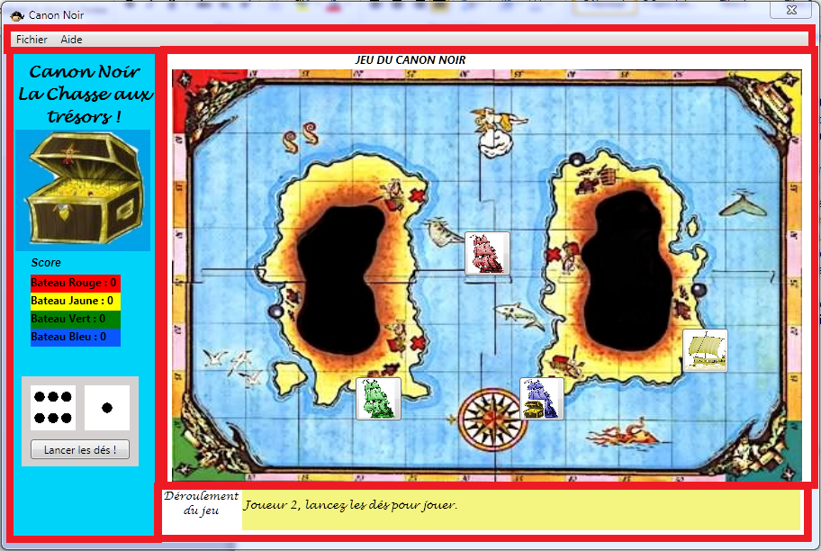

Le Menu

Le menu est divisé en 2 sous-menus :

Fichier
Ce menu vous permet soit lancer une nouvelle partie (« Nouvelle Partie »), ou alors de Quitter le jeu (« Quitter »).

Aide
Il y a dans ce menu tout ce qui vous aidera à mieux utiliser ce jeu :
Il y a un accès aux règles du jeu (« Règles du jeu »)
Vous y trouverez un descriptif technique de l’application (« A propos »), ainsi que des contacts pour toutes suggestions ou bugs que vous souhaiteriez faire parvenir aux développeurs.

La carte

